自定义连接池的问题及解决分析

自定义连接池的问题：

使用接口的实现类完成的构造
MyDataSource dataSource = new MyDataSource();
这种写法不方便程序的扩展。

额外提供了方法归还连接
// 归还连接：
dataSource.addBack(conn);
这种方式增加使用连接池的用户的难度。

自定义连接池的问题解决
如果不提供自定义的方法就可以解决这个问题，但是连接要如何归还到连接池呢？

解决分析的思路
原来在Connection中是有一个close方法的，colse方法完成了连接的销毁。能不能做一个事情，将原有的连接的close方法改为归还。
- 现在要做的事情就是将原有的close方法的逻辑改为归还。（增强一个类中的方法）。
- 如何增强一个类中的方法
  - 一种：采用继承的方式：
***** 继承这种增强是最简单，但是是有使用条件的：必须能够控制这个类的构造！！！
class Man{
public void run(){
System.out.println(“跑…”);
}
}

class SuperMan extends Man{
public void run(){
System.out.println(“飞…”);
}
}
  - 二种：采用装饰者模式：
***** 装饰者模式使用条件：
* 一、增强的类和被增强的类实现相同的接口
* 二、在增强的类中获得被增强的类的引用
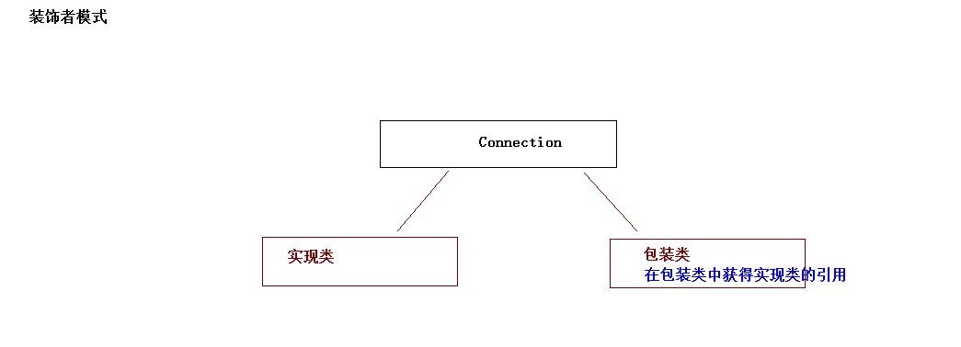
interface Waiter{
public void server();
}

public class Waitress implements Waiter{
public void server(){
System.out.println(“服务中…”);
}
}

public class WaitressWrapper implements Waiter{
private Waiter waiter;
public WaitressWrapper(Waiter waiter){
this.waiter = waiter;
}

public void server(){
System.out.println(“微笑…”)
waiter.server();
}
}
  - 动态代理的方式

